2016- 2017 EĞİTİM – ÖĞRETİM YILI 7. SINIF FEN BİLİMLERİ DERS PLÂNI
I.BÖLÜM
Dersin Adı: | Fen Bilimleri | 14. Hafta (19 – 23 Aralık 2016)
Sınıf: | 7.Sınıf
Ünite No-Adı: | 2.Ünite: Kuvvet ve Enerji
Konu: | Kuvvet-İş Ve Enerji İlişkisi, Enerji Dönüşümleri
Önerilen Ders Saati: | 4 Saat
II.BÖLÜM
Öğrenci Kazanımları/Hedef ve Davranışlar: |  | 7.2.4.1. Kinetik ve potansiyel enerji türlerinin birbirine dönüştüğünü örneklerle açıklar ve enerjinin korunduğu sonucunu çıkarır.  7.2.4.2. Sürtünme kuvvetinin kinetik enerji üzerindeki etkisini örneklerle açıklar.
Ünite Kavramları ve Sembolleri: |  | Kinetik Enerji  Potansiyel Enerji  Enerjinin Korunumu  Sürtünmeyle kinetik enerji kaybı
Uygulanacak Yöntem ve Teknikler: |  | Anlatım, Soru Cevap, Rol Yapma, Grup Çalışması
Kullanılacak Araç – Gereçler: |  | Sürtünme Kuvvetinin Etkileri etkinliği için;  • bant  • cetvel  • karton  • makas  • oyuncak araba  • zımpara kâğıdı
Açıklamalar: |  | a. Sürtünme kuvvetinin kinetik enerji üzerindeki etkisinin örneklendirilmesinde sürtünmeli yüzeyler, hava direnci ve su direnci dikkate alınır.  b. Sürtünen yüzeylerin ısındığı, basit bir deneyle gösterilerek kinetik enerji kaybının ısı enerjisine dönüştüğü çıkarımı yapılır
Yapılacak Etkinlikler: |  | Sürtünme Kuvvetinin Etkileri (D.K. Sayfa:85)
Özet: | Enerji Dönüşümleri  Günlük hayatta enerji harcanır, azalır, biter, üretilir gibi kavramları kullanırız. Fakat bu doğru değildir. Çünkü enerji yoktan var edilemediği gibi var olan bir enerji de yok edilemez. Enerji türleri; hareket (kinetik) enerjisi, çekim potansiyel enerjisi ve esneklik potansiyel enerjisi şeklindedir.  Doğada bu enerji türleri birbirine dönüşebilir. Örneğin daldaki elmanın çekim potansiyel enerjisi vardır. Daldaki elma koparak yere doğru düşerken çekim potansiyel enerjisi azalır ancak hareket enerjisi artar. Çünkü elmanın başlangıçtaki çekim potansiyel enerjisi hareket enerjisine dönüşür. Burada enerji yok olmadığı gibi yeni bir enerji de ortaya çıkmamıştır. Sadece bir enerji türü başka bir enerji türüne dönüşmüştür. Enerjinin tür değiştirmesine enerji dönüşümü adı verilir. Aşağıdaki görselde daldan düşen elmanın enerjisindeki dönüşümü görebilirsiniz.  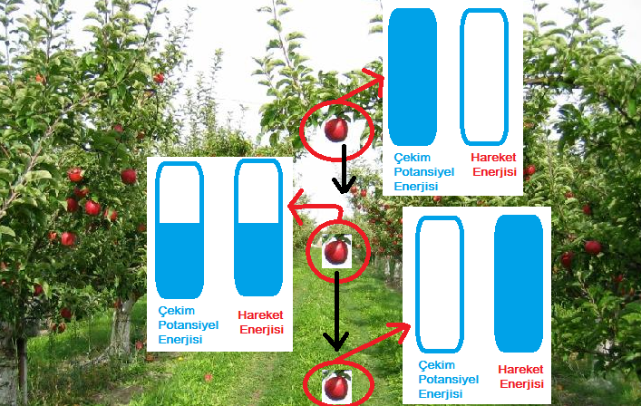  Günlük hayatta en sık karşılaştığımız enerji dönüşümleri kinetik (hareket) enerjinin, potansiyel enerjiye ve potansiyel enerjinin hareket enerjisine dönüşmesidir. Örneğin; yukarıdaki elmanın daldayken sahip olduğu potansiyel enerji, yere düşerken elmanın hızlanmasından dolayı kinetik enerjiye dönüşmüştür.  Havada tutulan bir topun sahip olduğu potansiyel enerjinin top bırakıldığında kinetik enerjiye dönüşmesi ve barajlardaki suyun sahip olduğu potansiyel enerjinin kapaklar açıldığında kinetik enerjiye dönüşmesi potansiyel enerjinin kinetik enerjiye dönüşmesine örnektir.  Havaya doğru atılan bir top kinetik enerjiye sahiptir. Top yükseldikçe hızı azalacağından kinetik enerjisi de azalır. Ancak yüksekliği arttığından potansiyel enerjisi artar. Top bir noktadan sonra geri döner bu kez sahip olduğu potansiyel enerjisi azalarak kinetik enerjiye dönüşür.  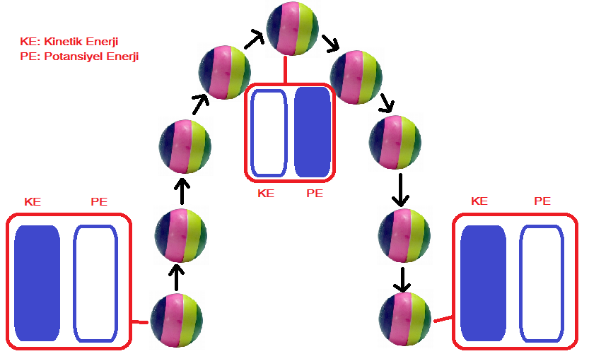  Örneklerden de anlaşılacağı üzere enerji hiçbir zaman yok olmaz. Ancak enerji başka enerji türlerine dönüşür. Ayrıca enerji yoktan var edilemez. Dünyadaki tüm enerjinin kaynağı Güneş’tir. Bitkiler bu enerjiyi alır ve dönüştürür. Daha sonra diğer canlılar arasında aktarılır. Canlı öldüğünde kalıntılarla enerji tekrar doğaya döner. Enerjinin yok olmamasına enerjinin korunumu kanunu denir.  Enerji ve Sürtünme Kuvveti  Farklı yüzeyler cisimlerin hareketini farklı şekilde etkiler. Bu, yüzeyin cismin hareketine karşı ters yönde uyguladığı kuvvetin büyüklüğü ile ilişkilidir. Cisimlerin hareket yönüne ters yönde etki eden, cisimlerin hareketini azaltan, engelleyen hatta durduran etkiye sürtünme kuvveti denir. Sürtünmenin nedeni, varlıkların temas eden yüzeylerindeki girinti ve çıkıntılardır. Bu nedenle farklı maddelerin yüzeylerindeki sürtünme kuvveti de farklılık gösterir. Pürüzlü ve yumuşak yüzeylerde sürtünme kuvveti daha fazladır. Düz ve kaygan yüzeylerde ise sürtünme kuvveti azdır. Bu yüzden hareket eden bir cisim pürüzlü ve yumuşak bir yüzeyde düz ve kaygan bir yüzeye göre daha az yol alır.  Hareketli cisimler, kinetik enerjisi azaldığı için yavaşlar ve kinetik enerjisi sıfır olduğunda durur. Sürtünme kuvvetinin fazla olduğu yüzeylerde kinetik enerji daha çabuk azalır ve kinetik enerji sıfırlandığında cisimler durur. Bu durum, sürtünme kuvvetinin kinetik enerjiyi azaltıcı etkisi olduğunu gösterir.  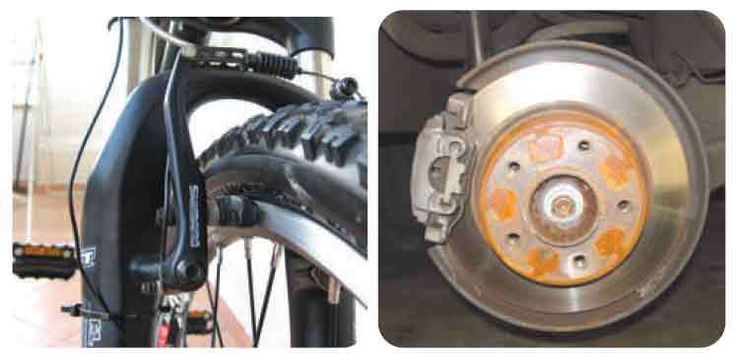  Fren ve Sürtünme Kuvveti  Sürücülerin ani fren yaptıkları bazı durumlarda araba lastiklerinin oluşturduğu dumanı görmüş, çıkardıkları sesi duymuşsunuzdur. Taşıtlardaki fren sistemi, kinetik enerjiyi sürtünme ile ısı enerjisine çevirerek kinetik enerjinin azalarak sıfırlanmasını, böylece taşıtın yavaşlamasını ve durmasını sağlar. Bu durumda hareket halindeki aracın kinetik enerjisi ısı enerjisine dönüşerek azalmaktadır. Taşıtlar fren yaptığında ayrıca ses de çıkar. Buna göre kinetik enerjinin ses enerjisine de dönüştüğünü ve azaldığını söyleyebiliriz.  Elektrikli kapı zillerinde elektrik enerjisi, kinetik enerjiye dönüşerek kolu hareket ettirir ve zile vurmasını sağlar. Böylece hareket enerjisi ses ve ısı enerjisine dönüşür. Bisikletlerdeki dinamo, tekerleğe sürtünerek dönmeye başlar ve hareket enerjisini elektrik enerjisine dönüştürür. O da bisikletin lambasında ışık enerjisine dönüşür.  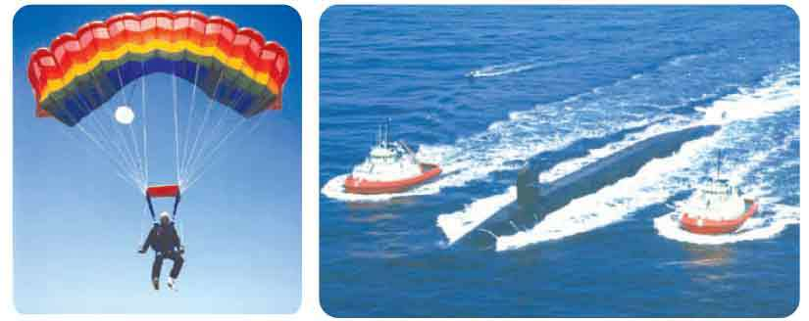  Hava Direnci-Su Direnci(Sürtünmesi)  Hava ve su direnci olarak adlandırılan bu kuvvetlerden dolayı bu ortamlarda hareket eden cisimlerin kinetik enerjilerinde bir azalma olduğunu söyleyebiliriz. Örneğin paraşütlere etki eden sürtünme kuvveti paraşütçünün kinetik enerjisini azaltarak güvenli bir şekilde yere inmesini sağlar. Suda hareket eden varlık ve cisimlere etki eden su direnci onların kinetik enerjisini azaltarak hareketlerinin yavaşlamasına neden olur. Bu nedenle sürtünme kuvvetinin etkisiyle kinetik enerjideki dönüşümü azaltmak için gemilerin on kısımları “V” şeklinde yapılmıştır.  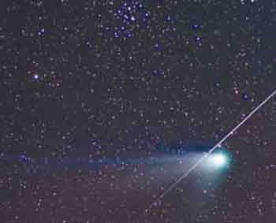  Yıldız Kayması  Atmosfer içindeki tüm cisimlere hava direnci etki eder. Güneş sisteminde bulunan ve meteor adı verilen gök cisimleri çok süratli hareket eder. Bunlar Dünya atmosferine girince hava direnci nedeniyle aşırı bir şekilde ısınarak akkor hale gelir ve kütleleri azalır. Bu cisimler geceleri yeryüzünden kısa sureli ışık çizgisi şeklinde görülebilir. Halk arasında bu olaya “akan yıldız” ya da “yıldız kayması” adı verilir.  Kış aylarında, kar yağışlı bölgelerde otomobillere kar lastikleri takılır. İnsanlar altı kauçuk olan ayakkabıları tercih ederken, buz sporlarında kaymayı kolaylaştırmak için temas eden yüzeylerin kayganlığını artırarak sürtünme kuvvetinin azaltılması istenir. Kısaca işin özelliğine göre sürtünme kuvvetinin az veya çok olması istenir.  Yazı yazma, yürüme gibi olayları gerçekleştirebilmek için sürtünme kuvvetine ihtiyaç duyarız. Fakat ayakkabıların, araba lastiklerinin, makine parçalarının zamanlar eskimesi ise sürtünme kuvvetinin zararlarına örnek olarak verilebilir.
III.BÖLÜM
Ölçme ve Değerlendirme: | *Boşluk dolduralım  *Eşleştirelim Ölçme ve değerlendirme için projeler, kavram haritaları, tanılayıcı dallanmış ağaç, yapılandırılmış grid, altı şapka tekniği, bulmaca, çoktan seçmeli, açık uçlu, doğru-yanlış, eşleştirme, boşluk doldurma, iki aşamalı test gibi farklı soru ve tekniklerden uygun olanı uygun yerlerde kullanılacaktır.
IV.BÖLÜM
Dersin Diğer Derslerle İlişkisi:
V.BÖLÜM
Planın Uygulanmasıyla İlgili Diğer Açıklamalar:
………………………………….. Uygundur
Fen Bilimleri Öğretmeni ………………………………………
Okul Müdürü
www.FenEhli.com

